Komunikace po sběrnici – MO.9

Synchronní a asynchronní komunikace

- spočívá v synchronizovaném časování vysílání a příjmu dat; zde se odesílaná data synchronizují s hodinovým signálem
- naopak, asynchronní komunikace nepotřebuje pevně stanovený časový rámec, data jsou odesílána nezávisle na časovém taktu
- synchronní přenosy jsou rychlejší a méně náchylné k chybám, ale vyžadují striktní synchronizaci
- na druhou stranu asynchronní komunikace je flexibilnější a lépe zvládá rozmanité rychlosti, ale může být pomalejší.

Obvod pro přidělovací sběrnice

- jedná se klíčový prvek v počítačových systémech, který umožňuje různým zařízením komunikovat na sdílené sběrnici
- prioritní kódování a rotující priorita jsou základními technikami přidělování sběrnice
- prioritní kódování dává zařízením různou prioritu při přístupu k sběrnici, zatímco rotující priorita zajišťuje rovnoměrnější přístup mezi zařízeními
- tyto obvody jsou klíčové pro správné a efektivní sdílení sběrnice mezi všemi připojenými zařízeními
- jejich správná implementace zabraňuje konfliktům a zajišťuje plynulý tok dat

Multiplexová sběrnice

- je to mechanismus, který umožňuje více datovým kanálům sdílet společnou sběrnici (umožňuje efektivní využití sběrnice pro přenos dat z více zařízení)
- používá se pro spojení různých zařízení s jednou sběrnicí, což zvyšuje propustnost a umožňuje efektivnější využití zdrojů
- multiplexování může být časově nebo frekvenčně orientované a to umožňuje různým zařízením sdílet sběrnici v různých časových okamžicích nebo frekvencích

Arbitrace

- je proces rozhodování o přístupu k sdíleným zdrojům, jako je sběrnice nebo paměť, kdy více zařízení soutěží o jejich využití
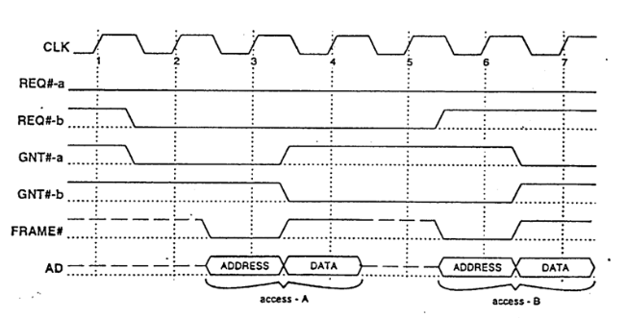
- existují různé druhy arbitrace, jako je centralizovaná (řízená centrálním prvkem), distribuovaná (sami zařízení se rozhodují) nebo prioritní (přístup je řízen podle stanovené priority)

SW a HW řešení

- při řešení pomocí softwaru (SW) se problémy arbitrace nebo komunikace řeší prostřednictvím softwarových algoritmů a programů a může být flexibilní, ale méně efektivní v rychlosti a využití zdrojů
- hardwarové řešení (HW) využívá specializovaných čipů a obvodů k řešení problémů a může být rychlejší a efektivnější, ale často méně flexibilní než software
- kombinace SW a HW řešení může poskytnout optimální výkon a flexibilitu při řešení komplexních problémů v počítačovém vybavení

Výhody arbitrace

spravedlivé rozdělení zdrojů
- arbitrace umožňuje spravedlivě rozdělovat přístup k sdíleným zdrojům mezi různá zařízení či uživatele.
minimalizace konfliktů
- pomocí arbitrace lze minimalizovat konflikty při přístupu k sdíleným prostředkům, což může vést k efektivnějšímu využívání zdrojů.
flexibilita ve výběru typu arbitrace
- existuje několik druhů arbitrace (například centralizovaná, distribuovaná), což umožňuje vybrat nejvhodnější metodu pro konkrétní prostředí.
optimalizace výkonu systému
- správně implementovaná arbitrace může vést k optimalizaci výkonu a minimalizaci zpoždění při přístupu k sdíleným zdrojům.

Nevýhody arbitrace

zpoždění při rozhodování
- proces rozhodování o přidělení zdrojů může způsobit zpoždění, zejména v případě složitějších systémů nebo při vysokém zatížení
komplexita řízení
- implementace arbitrace může být náročná z hlediska řízení a správy, zejména pokud se jedná o velké a komplexní systémy
potenciální přetížení
- při nevhodné implementaci může dojít k přetížení systému kvůli častým konfliktům a rozhodovacím procesům
nemožnost úplné eliminace konfliktů
- i přes použití arbitrace nelze vždy zcela eliminovat konflikty při přístupu ke sdíleným zdrojům, což může omezovat výkon systému

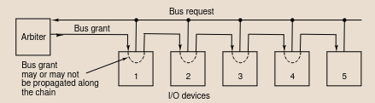Centralizovaná arbitrace

Druhy arbitrace

- každý druh arbitrace má své vlastní výhody a nevýhody a volba, který druh si zvolíme mezi nimi závisí na našich specifických potřebách a požadavcích pro daný systém

centralizovaná arbitrace
- založena na jednom centrálním prvkem (často kontrolérem), který řídí přístup k sdíleným zdrojům. Tento centrální prvek rozhoduje, které zařízení získá přístup ke zdroji na základě definovaných pravidel
- výhody: centrální prvek zajišťuje celkovou kontrolu a jednoduché řízení přístupu k zdrojům; snadno se implementují pravidla a priority pro přidělování zdrojů
- nevýhody: pokud selže centrální prvek, může to způsobit výpadek celého systému; centrální prvek může být limitujícím faktorem pro výkon systému v případě velkého počtu zařízení, které se snaží získat přístup ke zdrojům
distrubuovaná arbitrace
- umožňuje každému zařízení rozhodovat o přístupu nezávisle na zdroji
- každé zařízení má autonomii a rozhoduje podle vlastních pravidel nebo algoritmů
- výhody: distribuovaný přístup minimalizuje riziko výpadků způsobených selháním centrálního prvku; každé zařízení může mít svá vlastní pravidla pro přístup k zdrojům
- nevýhody: tento druh přístupu vyžaduje složitější správu a synchronizaci mezi zařízeními; rozhodování každého zařízení může vést k častějším
konfliktům o zdroje
prioritní arbitrace
- řídí přístup ke zdrojům na základě stanovené priority mezi snažícími zařízeními
- zařízení s vyšší prioritou má přednost před těmi s nižší prioritou
- výhody: důležité operace mohou mít vyšší prioritu a rychlejší přístup ke zdrojům; prioritní řízení může být snazší spravovat než ostatní druhy arbitrace
- nevýhody: zařízení s nižší prioritou může být odkládáno nebo nedostávat dostatečný přístup k zdrojům; nedostatečné řízení priorit může narušit spravedlnost v přístupu ke zdrojům

Daisy Chaining

- popisuje propojení zařízení v síti tak, že se jedno zařízení připojuje přímo k dalšímu, umožňující rozšíření sítě bez nutnosti centrálního propojovacího bodu
- tento systém často slouží k propojení periferií, ale při selhání jednoho zařízení může dojít k odpojení všech zařízení za sebou (v řetězci)
- příklad: Thunderbolt 4 využívá principy daisy chainingu pro rychlé propojení a vysokorychlostní přenos dat mezi zařízeními

Round Robin

- tento algoritmus zajišťuje, že každá úloha v počítačovém systému získá stejný podíl prostředků, minimalizující výskyt zpoždění a blokací
- je hlavně využíván pro efektivní řízení multitaskingových prostředků v operačních systémech, umožňující současnou práci s více úlohami naráz
- při velkém množství úloh může docházet k častějšímu přepínání kontextu, což může potenciálně ovlivnit celkový výkon systému, a proto jsou navrhovány modifikace pro zvýšení jeho efektivity
- například modifikace jako: Přizpůsobivost kvantování času (změna délky kvanta na základě momentálního stavu systému a zátěže), přednostní plánování, vylepšený mechanismus přepnutí kontextu, zlepšení strategie vyhodnocování úloh

